Velkomen til temakveld i barnehagen!
- Legg inn kvar og når møtet skal vere her -

Denne kvelden skal vi bruke eit opplegg laga av Livet og sånn (livetogsann.no). Dei lagar gratis materiell som skolar og barnehagar kan bruke for å ha fokus på folkehelse og livsmeistring. Målet er både at barn og unge skal få grunnleggande kunnskap om livsmeistring, om følelsar og tema som er viktige for dei, - og at vi vaksne som har ansvar for barn og unge får kunnskap som kan hjelpe oss å vere deira gode, trygge vaksne. Håpet er at dette skal bidra positivt i utviklinga av folkehelsa.
Denne kvelden handlar om korleis vi kan vere tydelege og gode vaksne for barn ved å grensesette på måtar som fremmer god utvikling, og gi gode beskjedar. Vi skal sjå to filmar saman, og jobbe i små grupper med oppgåver til desse filmane. Det er ikkje meininga at nokon skal utlevere seg sjølve eller eigne barn i desse oppgåvene. Det er forma slik at ein kan snakke generelt.
Før vi møtast er det fint om du ser denne filmen: God vaksen for barn - YouTube
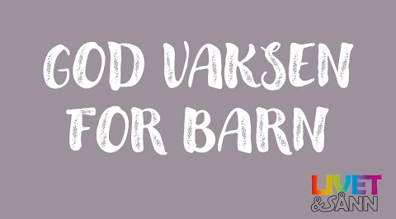

Sei frå om du/de kan kome slik at vi veit kor mange vi skal gjere klart for!

